PROGRAMA
MÉXICO, PLATA Y PLAYA
08 días/07 noches

(Ciudad México, Museo de Antropología, Teotihuacan, Basílica, Taxco, Acapulco)

Mínimo 2 personas.
Salidas Diarias

ITINERARIO

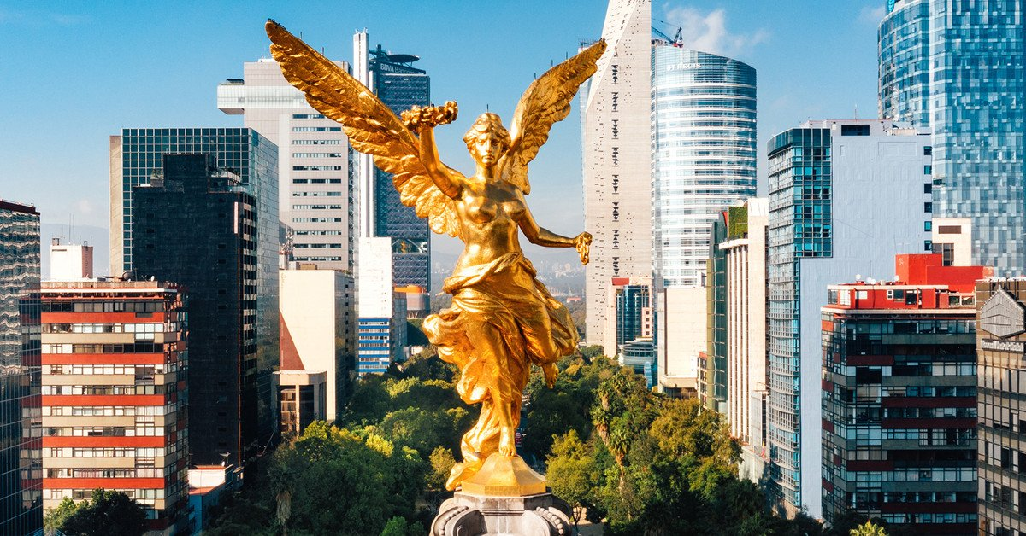
DIA 01 – IN / CIUDAD DE MÉXICO
Llegada al aeropuerto internacional la Ciudad de México. Recepción y traslado a su hotel.
Check in en hotel. Resto del día libre.
Almuerzo y Cena libre. Alojamiento

DIA 02 – CIUDAD DE MÉXICO – Visita de Ciudad – Museo de Antropología
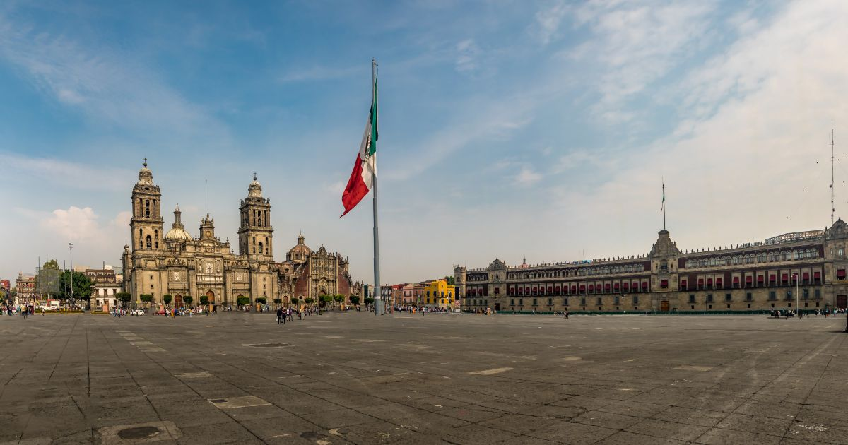
Desayuno en el hotel.

Se visita el Zócalo, el Palacio Nacional (vista por fuera). Veremos las ruinas de lo que fue el Templo Mayor de los Aztecas y la Catedral Metropolitana. Los llevaremos al histórico bosque de Chapultepec rodeado de zonas residenciales como las Lomas; donde conocerá las residencias de artistas famosos. Visita al Museo Nacional de Antropología, donde podrá apreciar un mosaico de las culturas más importantes del país. Usted podrá permanecer en el museo para visitarlo completamente o ser trasladado a su hotel.

Almuerzo y Cena libre. Alojamiento

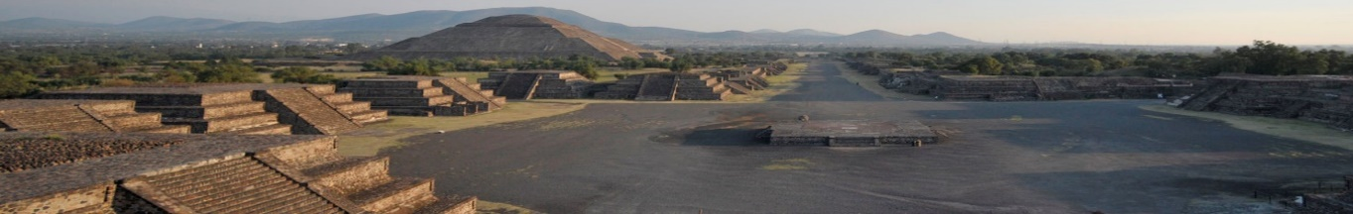
DIA 03 – CIUDAD DE MÉXICO – Basílica + Pirámides
Desayuno en el hotel.

Visita panorámica a la Plaza de las Tres Culturas; sitio histórico en donde se libró la última lucha entre Aztecas y españoles y que simboliza la fusión de 3 épocas culturales representadas por las ruinas aztecas; la iglesia de Tlatelolco y el edificio de la Secretaría de Relaciones Exteriores. Después de una parada corta; continuaremos hacia la basílica de Guadalupe; en donde veremos la imagen original de la virgen de Guadalupe. Conocerán la historia de cómo se plasmó en el manto del indígena Juan Diego y verán la antigua basílica al pie del cerro del Tepeyac. Por una moderna autopista iremos directamente a la zona arqueológica de Teotihuacán; la ciudad de los dioses; a 50 km en donde podremos admirar las impresionantes pirámides del sol y de la luna; caminar por la avenida de los muertos; conoceremos un taller de obsidiana para la demostración de esta y del maguey. Almuerzo.

Cena libre. Alojamiento

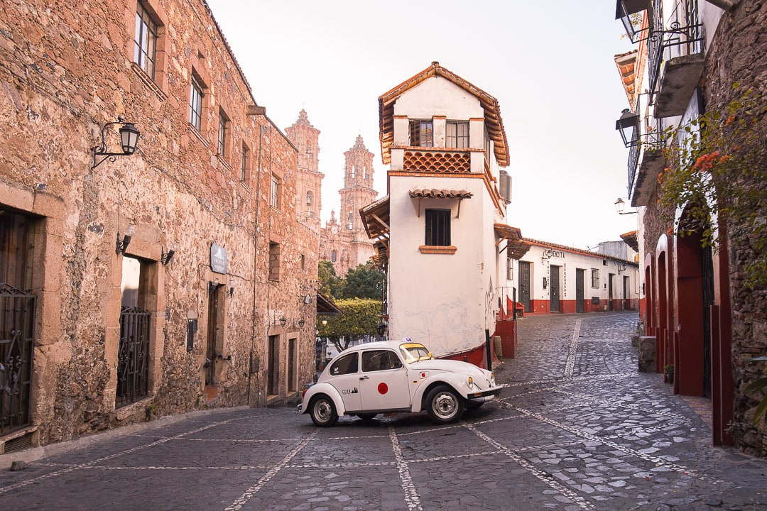
DIA 04 – CIUDAD DE MÉXICO – Cuernavaca + Taxco
Desayuno en el hotel.

Salida en la mañana con destino a Cuernavaca desde el sur de la ciudad y continuaremos por la moderna autopista que en aproximadamente 1 hora nos llevara a la ciudad de las buganvilias o de la eterna primavera; por su cálido clima. Conoceremos la catedral que fue construida como Misión en 1552 y en 1891 fue elevada a catedral (representativa de la época del virreinato). Proseguiremos nuestro viaje por sinuosos caminos a través de la cadena montañosa de la Sierra Madre Occidental; flanqueada por valles y bosques de pinos y nos internaremos en la sierra del estado de Guerrero hasta llegar a la pintoresca ciudad colonial minera de Taxco; conocida como la ciudad de la plata. Visitaremos la famosa iglesia de santa Prisca. De esta se dice que fue construida con la plata de Taxco. Tiempo para visitar sus platerías caminando por sus plazas y callejuelas empedradas enmarcadas por rusticas y pintorescas casas de tejas rojizas que han sido materia de inspiración de un sinnúmero de artistas. Regreso al hotel aprox a las 20:00 horas.

Almuerzo y Cena libre. Alojamiento

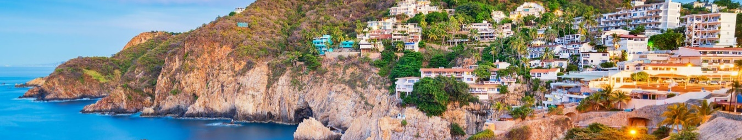
DIA 05 – Taxco - ACAPULCO
Desayuno en el hotel.

Traslado a la Estación de autobuses de Taxco. Ticket Bus Taxco-Acapulco. Salida con destino al paradisíaco puerto de Acapulco.

Alojamiento en Plan Todo incluido.

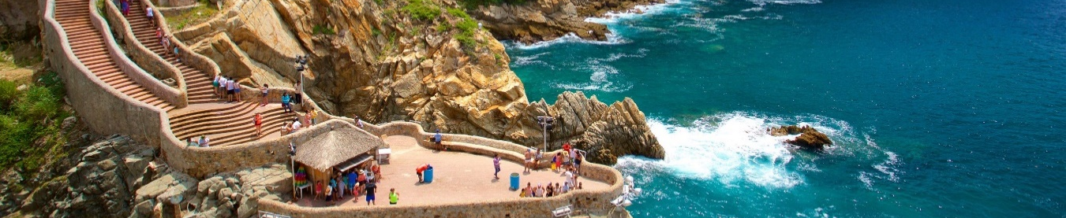
DIA 06 y 07 –ACAPULCO
Plan Todo Incluido.

Tiempo libre para recorrer las playas. Se recomienda acudir al espectáculo de la Quebrada donde se encuentran los clavadistas o dar un paseo en Yate por la bahía.

Alojamiento.

DIA 08 – ACAPULCO / OUT

Desayuno en el hotel.

A la hora conveniente traslado de su hotel al aeropuerto internacional de México o central de autobuses.

FIN de SERVICIOS

CIUDAD | NOCHES | HOTELES 3** | HOTELES 4* & 3** | HOTELES 4**
Ciudad de México | 03 | Regente | Royal Reforma | Laila
Taxco | 01 | Agua Escondida | Agua Escondida | Monte Taxco
Acapulco | 03 | Ritz Acapulco | Ritz Acapulco | HS Hotsson Smart

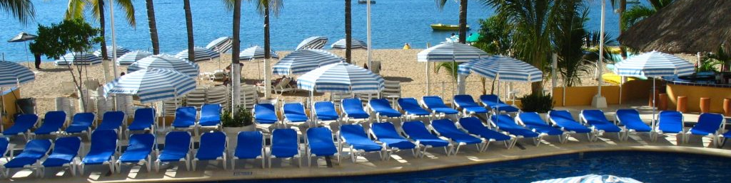
RITZ ACAPULCO – PLAN TODO INCLUIDO

• Desayuno, Comida y Cena tipo Buffet, Barra de Snacks de 13:00 a 18:00 horas, Barra libre nacional de 10.00 a 24.00 horas, Programa completo de actividades en la Playa y Alberca, Entretenimiento Nocturno Deportes Acuáticos (No motorizados) Programa para Niños con Impuestos

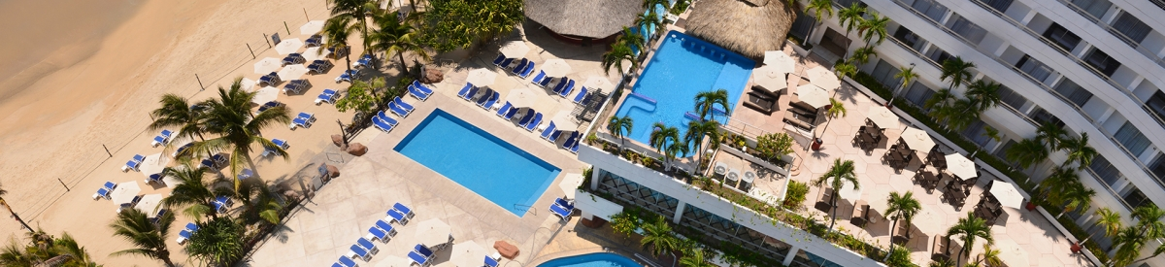
HOTSSON SMART – PLAN TODO INCLUIDO

• Desayuno, comida y cena tipo Buffet, en Restaurante designado, Cena a la carta, en base a menú de tres tiempos, en Restaurante Italianas “Il Pagliacci”, previa reservación y sujeto a disponibilidad. Aplica sobrecargo por cortes finos, langosta y platillo adicional (en caso de requerirlo). Bebidas Nacionales de 11:00 am a 11:00 pm (marcas limitadas) Programa de Actividades Sociales Snacks en área de alberca, de 13:00 pm a 17:00 pm. Impuestos y Propinas

PRECIOS POR PERSONA EN USD
 | 3** |  |  |  | 3** |  |  |  | 4**
HOTEL | REGENTE - AGUA ESCONDIDA - RITZ |  |  |  | ROYAL REFORMA - AGUA ESCONDIDA - RITZ |  |  |  | LAILA - MONTETAXCO - HOTSSON
VIGENCIA | DBL | TPL | SGL | MNR | DBL | TPL | SGL | MNR | DBL | TPL | SGL | MNR
ENE 01 - MAR 27 & ABR 12 - DIC 23, 2026 | 919 | 867 | 1,275 | 407
MAR 28 – ABR11, 2026 | 1,165 | 1,113 | 1,554 | 458
ENE 01 - MAR 27 & ABR 12 - DIC 23, 2026 |  |  |  |  | 962 | 922 | 1,378 | 462
MAR 28 – ABR11, 2026 |  |  |  |  | 1,208 | 1,168 | 1,657 | 513
ENE 05 - DIC 17, 2026 |  |  |  |  |  |  |  |  | 1,053 | 969 | 1,525 | 383
NO APLICA en fechas de Fórmula 1, festividades de día de muertos y Mundial.

Para hotel Montetaxco solicitar cotización en caso de desear su estancia en las siguientes fechas:

Ene 01 – 03, 2026
Ene 30 - Feb 01, 2026
Mar 28 - 31, 2026
Abr 01 - 04, 2026
May 01 - 02, 2026
Sep 12 - 15, 2026
Oct 31 – Nov 02, 2026
Nov 13 - 15, 2026

INCLUYE:
- TRANSPORTE: Autobús / Microbús o Van con aire acondicionado
- ALOJAMIENTO: Hoteles de según su elección
- ALIMENTOS: 04 Desayunos en hotel, 01 Almuerzo y Plan Todo Incluido en Acapulco
- VISITAS: Las mencionadas en el programa.
- GUIA ACOMPAÑANTE: Bilingüe, certificado por el Ministerio de Turismo

NO INCLUYE:

- Billetes aéreos
- Alimentos o servicios no mencionados
- Impuestos en aeropuerto
- Propinas a guías o choferes.

OBSERVACIONES IMPORTANTES:

- Por favor toma nota que los precios para los niños son siempre y cuando sean menores de 10 u 11 años (favor consultar) y compartan habitación con 2 adultos, de lo contrario, tendrán que entrar en 1 habitación TRIPLE pagando como adulto.
- Las habitaciones TRIPLES cuentan únicamente con 2 camas matrimoniales.
- Por favor contemplar el horario de Check in 15:00 hrs y Check Out 12:00 hrs.
- Los traslados aeropuerto- hotel- aeropuerto en Ciudad de Mexico están cotizados en servicio compartido, favor contemplar vuelos que lleguen y salgan entre las 06:00 y las 22:00 horas, de forma contraria debe proporcionarse en servicio privado y será necesario re cotizar.
- Si los vuelos llegan o salen desde y hacia el nuevo aeropuerto Felipe Ángeles, se tendría que recotizar ya que se genera un suplemento

Generales:
- Debido a los múltiples cambios que ocurren diariamente en turismo, estos precios deben de ser confirmados al momento de solicitar la reserva.

